
МИНОБРНАУКИ РОССИИ
Федеральное государственное бюджетное образовательное учреждение
высшего образования
«МИРЭА − Российский технологический университет»
РТУ МИРЭА
Институт информационных технологий (ИИТ)
Кафедра практической и прикладной информатики (ППИ)

ОТЧЕТ ПО ПРАКТИЧЕСКОЙ РАБОТЕ № 2
по дисциплине «Системы хранения данных»

Студент группы ИНБО-01-17 | ИВБО-20-23. Деревянных.В.С | (подпись)
Ассистент | Павлова Екатерина Сергеевна | (подпись)

Москва 2025 г.

ПРАКТИЧЕСКАЯ РАБОТА

Часть І. Выбор и подготовка файловой системы

Файловая система Ext4
Ext4 (Fourth Extended Filesystem) — это наиболее распространённая и проверенная временем файловая система для Linux. Она является развитием Ext3 и продолжает активно использоваться в большинстве дистрибутивов по умолчанию. Ext4 отличается высокой стабильностью, поддержкой больших объёмов данных и хорошей производительностью при работе с разнообразными нагрузками.
Параметры ФС:
- Максимальный размер раздела: 50-100 Тб.
- Максимальный размер файла: 16 Тб.
- Максимальное количество файлов: 4 млрд.
- Максимальная длина имени: 255 символов.
- Количество вложенных каталогов: не ограничено.
Плюсы Ext4:
- Очень стабильная, проверенная временем файловая система
- Поддерживается во всех дистрибутивах по умолчанию
- Продолжает развиваться и улучшаться
- Поддерживает прозрачное шифрование
Минусы Ext4:
- Не поддерживает менеджер томов
- Реальный максимальный объем раздела намного меньше одного экзабайта
- Не поддерживает новые модные технологии вроде шифрования и сжатия на лету, copy-on-write, дедупликацию, снапшоты и многое другое.

Файловая система XFS
XFS — это высокопроизводительная журнальная файловая система, разработанная компанией SGI и позже портированная в Linux. Она предназначена для работы с очень большими файлами и разделами, что делает её популярной в серверных и высоконагруженных системах.
Параметры ФС:
- Максимальный размер раздела: 8 экзабайт.
- Максимальный размер файла: 8 экзабайт.
- Максимальное количество файлов: 2 в 64 степени.
- Максимальная длина имени: 256 символов.
- Количество вложенных каталогов: не ограничено.
Плюсы XFS:
- Очень стабильная и производительная.
Минусы XFS:
- Не поддерживает возможности файловых систем следующего поколения, такие как управление томами, сжатие, дедупликацию и другие возможности.
- Разделы с XFS можно только расширять, уменьшать нельзя.

Файловая система Btrfs
Btrfs (B-tree File System) — современная файловая система для Linux, разработанная как альтернатива Ext4 и XFS. Она ориентирована на масштабируемость и поддержку функций следующего поколения, что делает её похожей на ZFS.
Параметры ФС:
- Максимальный размер раздела: 16 экзабайт.
- Максимальный размер файла: 16 экзабайт.
- Максимальное количество файлов: 2 в 64 степени.
- Максимальная длина имени: 256 символов.
- Количество вложенных каталогов: не ограничено.
Плюсы Btrfs:
- Большие лимиты и хорошая масштабируемость по сравнению с Ext4.
- Поддержка большинства возможностей современных файловых систем, таких как менеджер томов, сжатие на лету, дедупликация, copy-on-write, снапшоты и многое другое.
- Поддержка проверки контрольных сумм, что позволяет точно обнаружить повреждение данных из-за аппаратных проблем.
Минусы Btrfs:
- Файловая система относительно новая и совсем недавно она считается стабильной. Использование новых возможностей может привести к повреждению данных.
- Отсутствие шифрования на лету.

Выбор
Для логического тома выбрана файловая система Btrfs, так как она является ФС нового поколения: поддерживает снапшоты, copy-on-write, сжатие и контрольные суммы.
Размер блока выбран 4 КБ, так как это оптимальное значение для универсального использования и соответствует стандарту Linux.
Большинство файлов являются маленькими, поэтому будет проводить тестирования на чтение и запись множества маленьких файлов.

Часть ІІ. Форматирование и монтирование файловой системы
Команда, которая форматирует логический том с именем 1v_2310048 из группы томов vg_2310048, создавая на нем файловую систему Btrfs, представленна на рисунке 1.2.1
Результат создания:
- ФС: btrfs
- Размер iNode:16K
- Минимальный размер файла: 4K
- Размер ФС: 2GiB
- Данные: Данные будут записываться в одну копию. Выделено 8 MiB для начального блока данных.
- Метаданные: Каждый блок метаданных будет записан в два разных места на диске. Выделено 102.19 MiB для начального блока метаданных.
- Системные данные: Данные будут записываться в одну копию. Выделено 8 MiB для системных данных
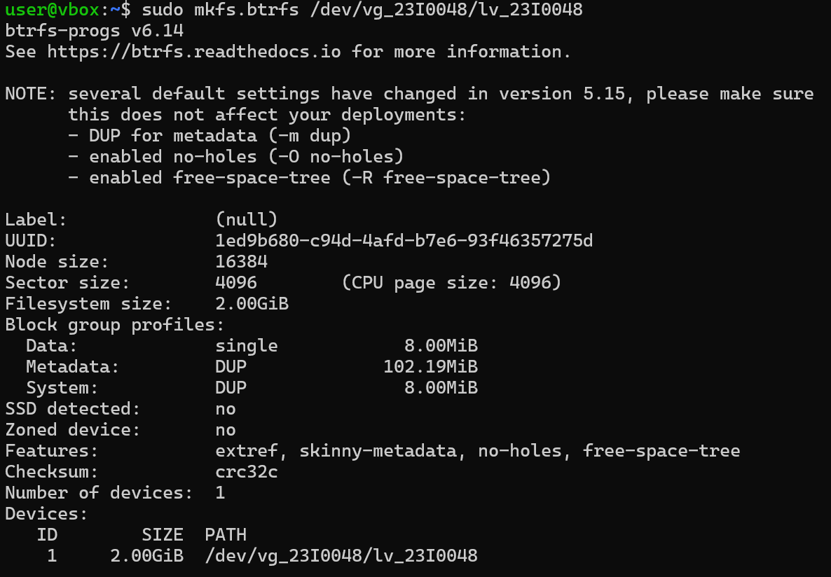
Рисунок 1.2.1 – Форматирование логического тома с созданием ФС Btrfs
Команда, которая создает директорию (папку) с именем btrfs внутри каталога /mnt, которая будет служить точкой монтирования для вашей файловой системы Btrfs., представленна на рисунке 1.2.2
Рисунок 1.2.2 – Создание директории /mnt/btrfs
Команда, связывает логический том lv_2310048 с точкой монтирования /mnt/btrfs/, делая содержимое файловой системы доступной для работы через указанную директорию., представленна на рисунке 1.2.3
Рисунок 1.2.3 – Монтирование логического тома в /mnt/btrfs
Команда, которая выводит список файловых систем с указанием их типа, размера, использованного и свободного пространства., представленная на рисунке 1.2.4
Устройство /dev/mapper/vg_2310048-lv_2310048:
- ФС: btrfs
- Общий размер файловой системы: 2G
- Используемое пространство: 5.8M
- Свободное пространство: 1.8G
- Степень заполнения: 1%
- Точка монтирования: /mnt/btrfs
Рисунок 1.2.4 – Проверка смонтированной файловой системы
С помощью команд создадим файл text.txt и перенесём его в примонтированную файловую систему, представленная на рисунке 1.2.5
Рисунок 1.2.5 – Создание файла и перемещение в Btrfs
Команда, которая выводит все файлы в текущей директории, представленная на рисунке 1.2.6
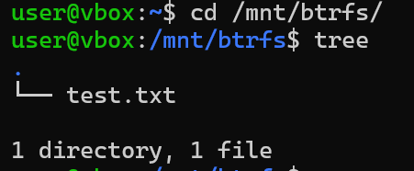
Рисунок 1.2.6 – Просмотр содержимого директории

Часть III. Анализ структуры файловой системы
Команда, которая выводит информацию о файловой системе, представленная на рисунке 1.3.1
Информация о файловой системе Btrfs:
- Максимальная длина имени файла: 255
- Размер блока, который ядро использует при работе с файлами: 4K
- Минимальная единица выделения для метаданных: 4K
- Bсего блоков в файловой системе: 523 264
- Свободные блоки: 521784
В Btrfs нет фиксированного пула inode.
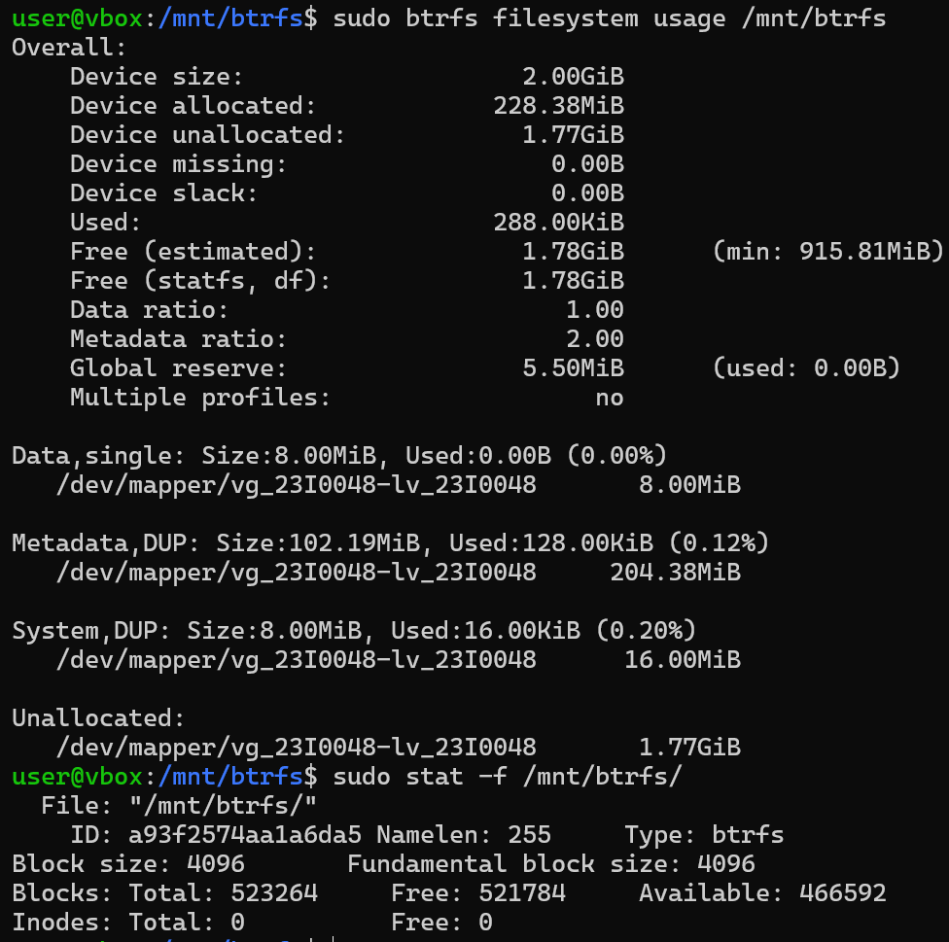
Рисунок 1.3.1 – Анализ структуры файловой системы Btrfs

Часть IV. Модификация файловой системы
С помощью команд, представленных на рисунке 1.4.1 был расширен групповой том (VG) и затем увеличен размер логического тома (LV).
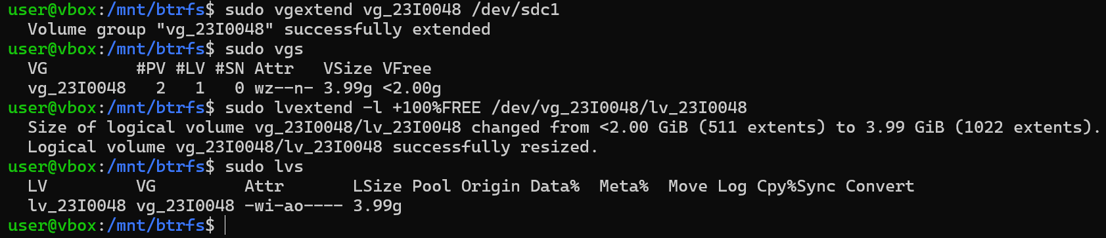
Рисунок 1.4.1 – Увеличение размера группового и логического томов
С помощью команды, представленной на рисунке 1.4.2 была расширена файловая система.
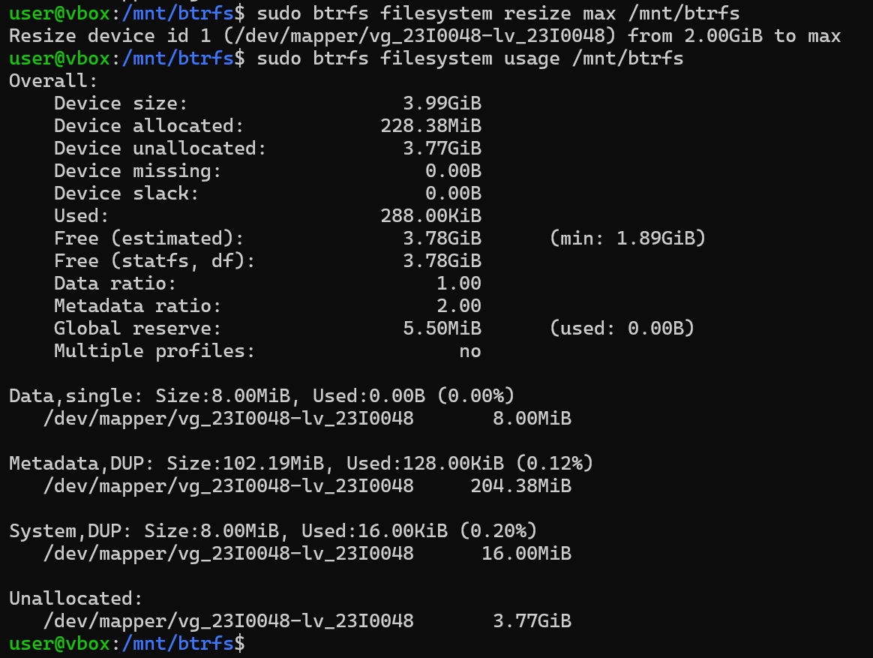
Рисунок 1.4.2 – Расширение файловой системы Btrfs
Команда, которая выводит список файловых систем с указанием их типа, размера, использованного и свободного пространства., представленная на рисунке 1.4.3
Устройство /dev/mapper/vg_2310048-lv_2310048:
- ФС: btrfs
- Общий размер файловой системы: 4G
- Используемое пространство: 5.8M
- Свободное пространство: 3.8G
- Степень заполнения: 1%
- Точка монтирования: /mnt/btrfs
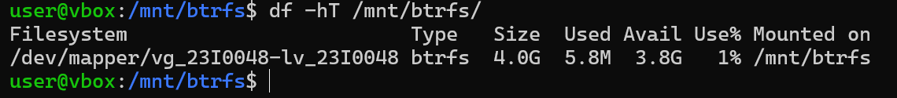
Рисунок 1.4.3 – Проверка расширенной файловой системы
С помощью команд, представленных на рисунке 1.4.4 была примотирована ФС и уменьшена на 2G.
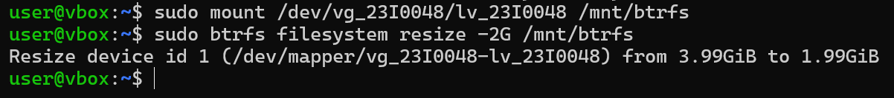
Рисунок 1.4.4 – Уменьшение размера файловой системы
С помощью команд, представленных на рисунке 1.4.5 были выведенные файлы и папки в примонтированной директории.
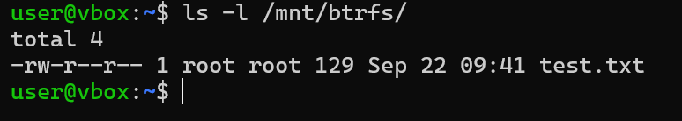
Рисунок 1.4.5 – Просмотр содержимого примонтированной директории

Часть V. Особенности производительности и совместимости
Тестирование ФС btrfs представленно на рисунке 1.5.1
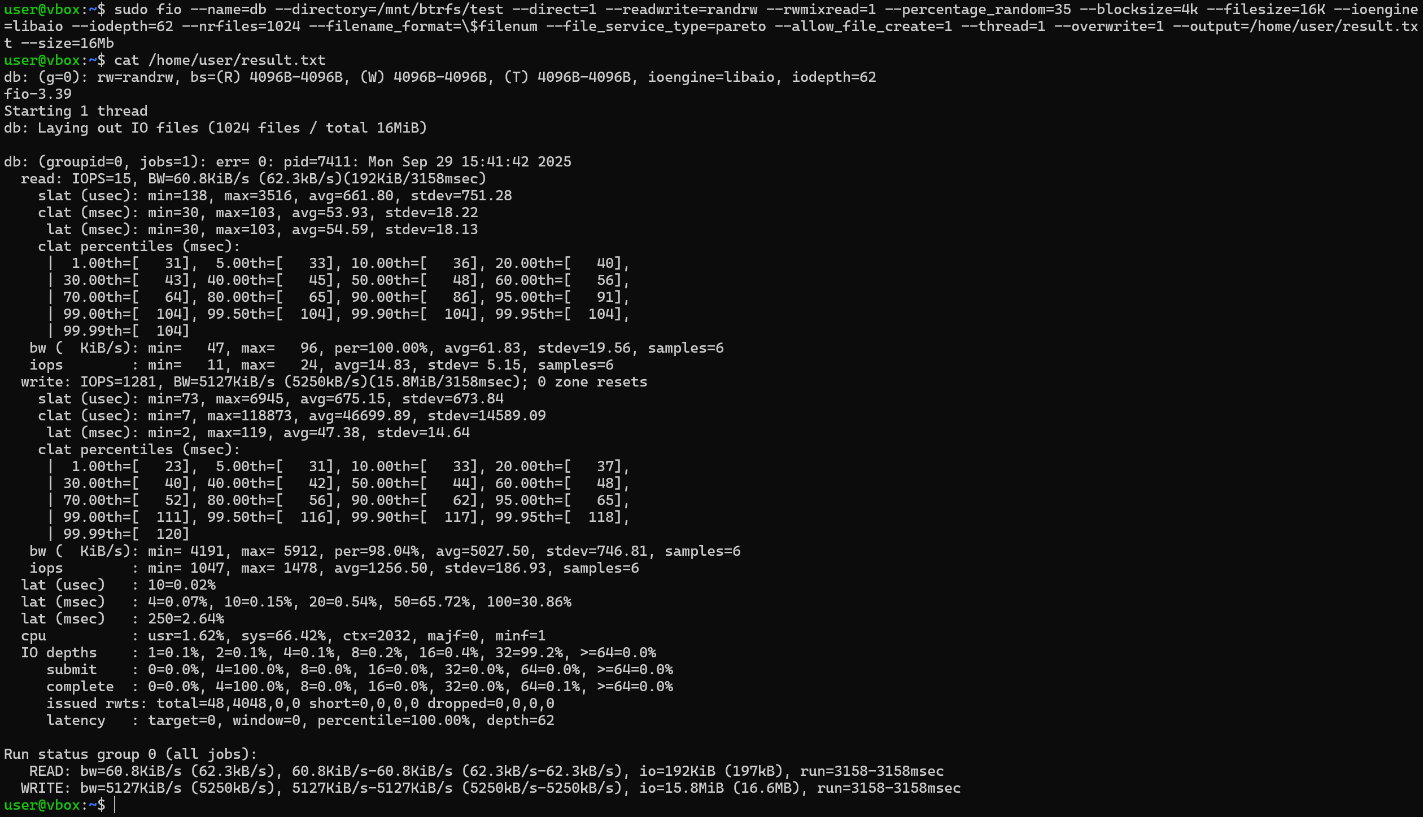
Рисунок 1.5.1 – Тестирование btrfs
Тестирование ФС ext4 представленно на рисунке 1.5.2
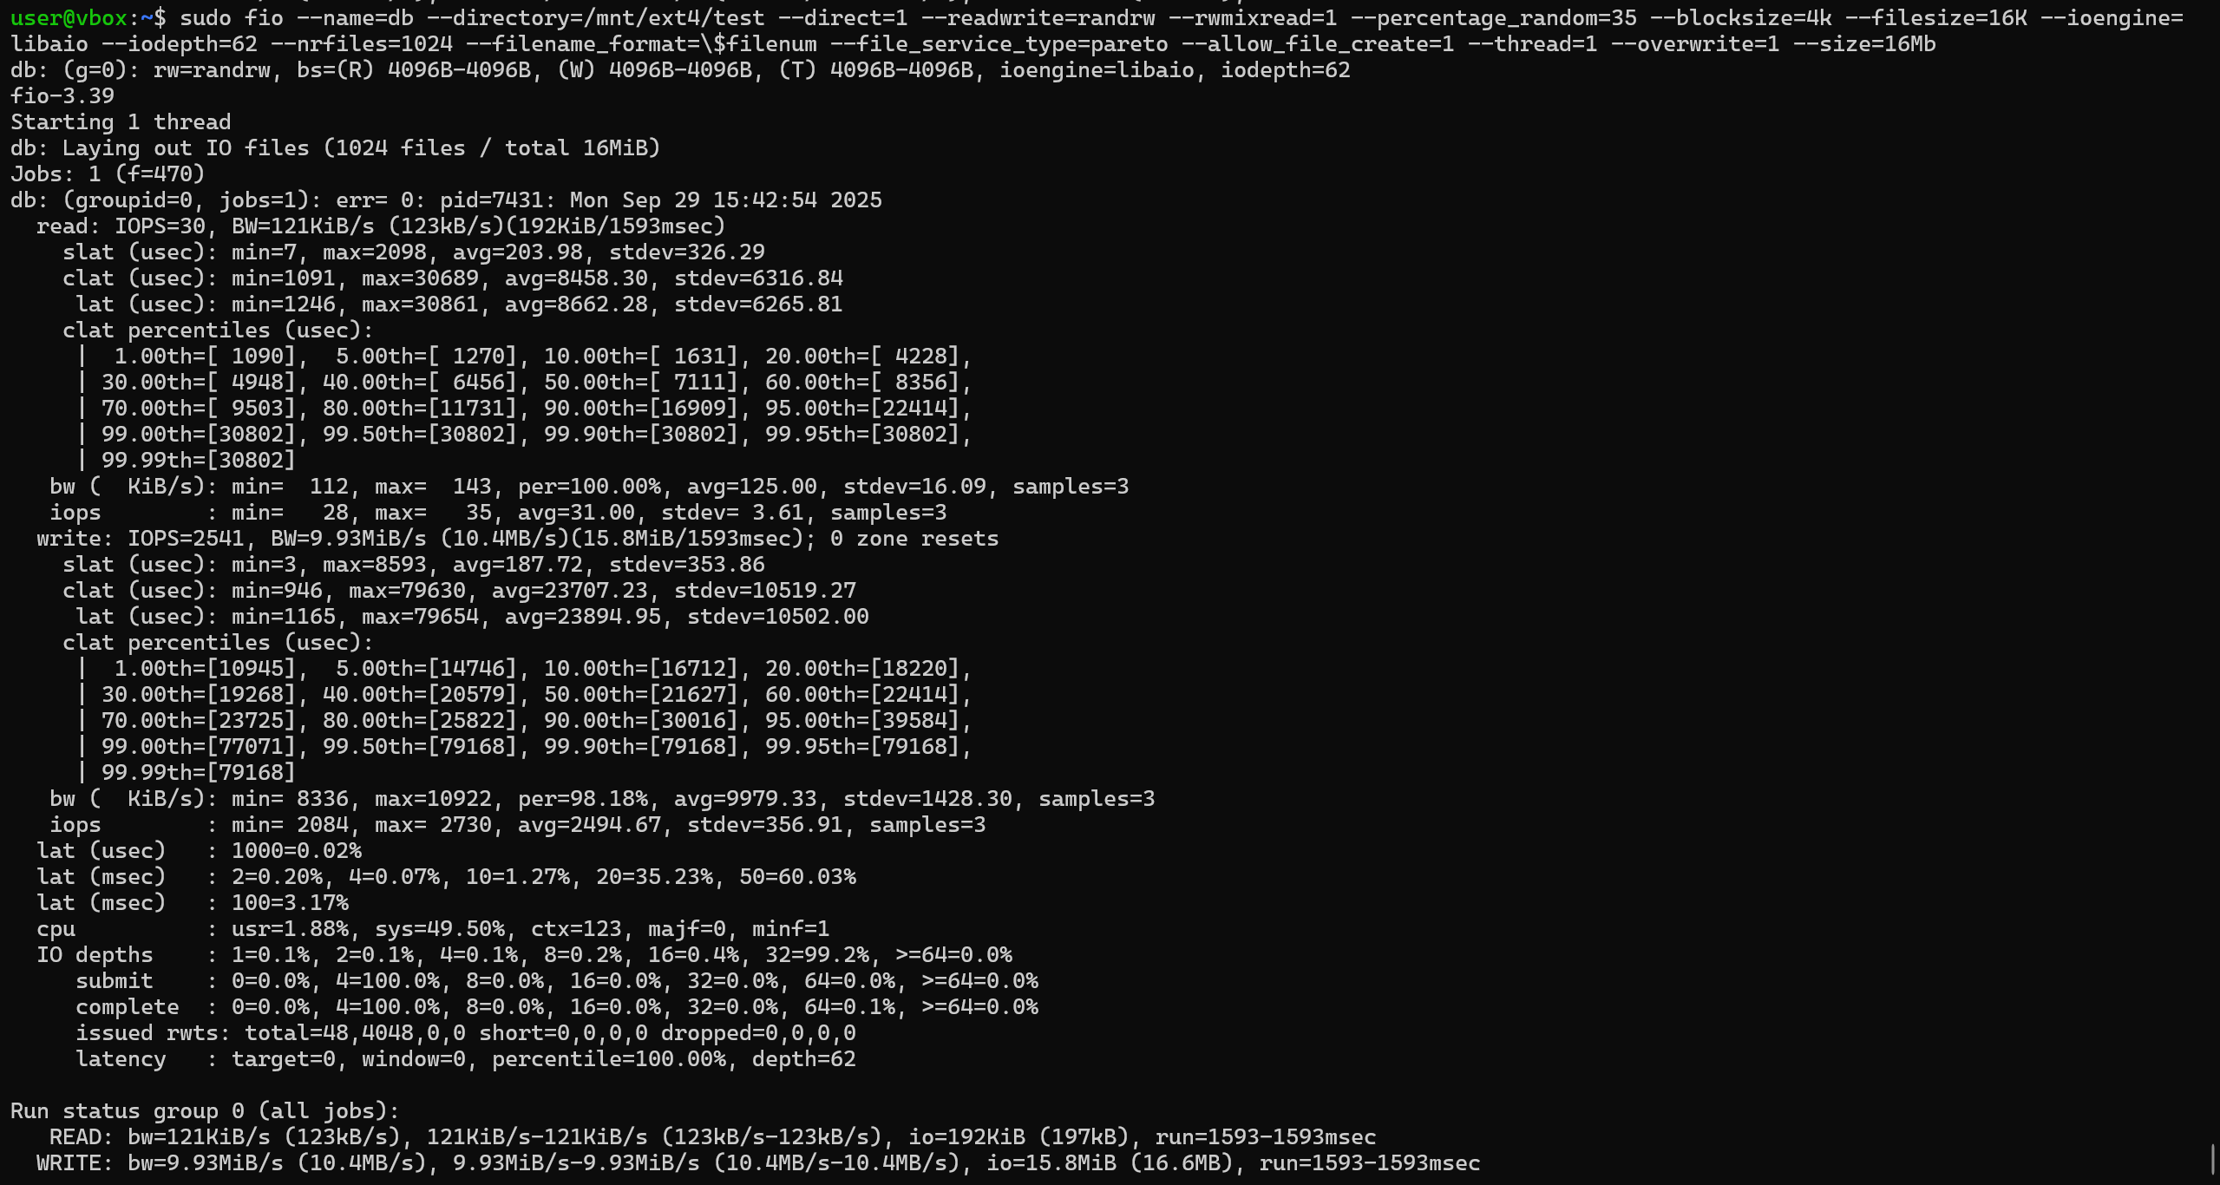
Рисунок 1.5.2 – Тестирование ext4
Тестирование ФС XFS представленно на рисунке 1.5.3
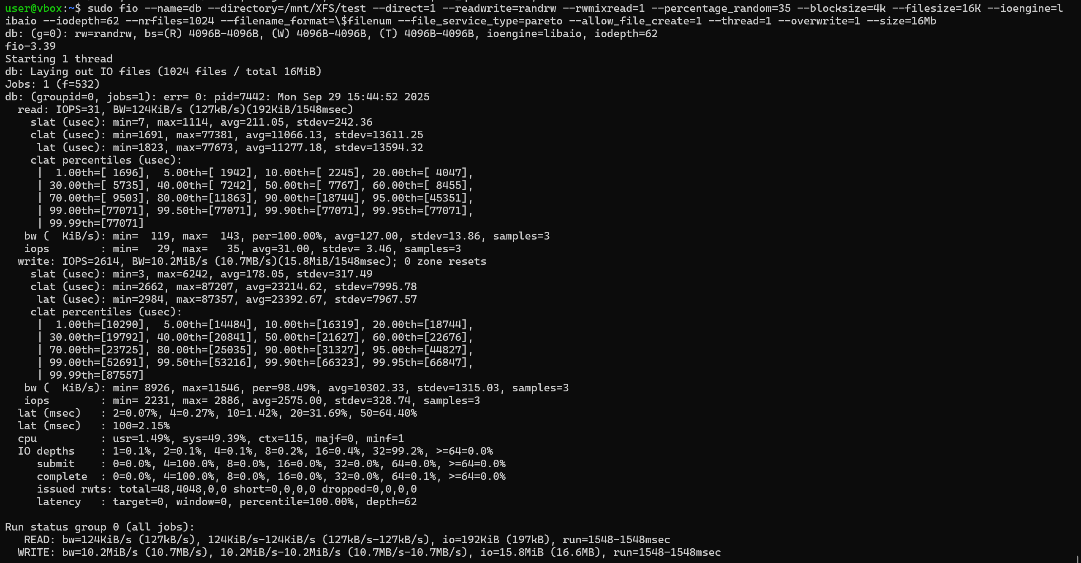
Рисунок 1.5.3 – Тестирование XFS
Результаты тестирования:
ФС | Чтение IOPS | Чтение BW | Чтение Lat (ср.) | Запись IOPS | Запись BW | Запись Lat (ср.)
Btrfs | 15 | 60.8 KiB/s | 54.6 ms | 1281 | 5.0 MiB/s | 47.4 ms
Ext4 | 30 | 121 KiB/s | 8.7 ms | 2541 | 9.9 MiB/s | 23.9 ms
XFS | 31 | 124 KiB/s | 11.3 ms | 2614 | 10.2 MiB/s | 23.4 ms
Совместимость ФС с ОС:
Файловая система | Windows | macOS | Linux
Ext4 | Нет нативно, драйверы | Нет нативно, драйверы | Полная поддержка (чтение/запись)
XFS | Нет нативно | Нет нативно | Полная поддержка (чтение/запись)
Btrfs | Нет | Нет | Полная поддержка (чтение/запись), экспериментально стабильна

Вывод
В ходе работы изучены файловые системы Ext4, XFS и Btrfs. Для логического тома выбрана Btrfs как современная ФС с поддержкой снапшотов, copy-on-write, сжатия и контроля целостности данных.
Были проведены форматирование, монтирование, анализ структуры и модификация размеров файловой системы. Тестирование показало, что Btrfs имеет меньшую скорость работы с малыми файлами по сравнению с Ext4 и XFS, но обеспечивает высокую надежность и расширенные возможности управления данными.

